 | Name: | Klasse: | Datum:


Wiederholung: Plus- und Minusaufgaben 3.2

Beginn der Arbeit: | Abschluss der Arbeit:

 |  |  |  |  | 
 | 8 |  | Zwerg- und Riesenaufgaben
 | 9 |  | Zuerst zum Zehner
 | 5 |  | Zuerst zum Zehner
 | 10 |  | Rechne mit deinem Rechenweg.
 | 6 |  | Rechne mit deinem Rechenweg.
 | 11 |  | Rechne im Heft.
 | 12 |  | 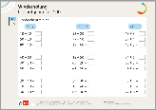
 | 13 |  | Rechendreiecke
 | 7 |  | Rechendreiecke
 | 14 |  | Rechne die Rechendreiecke aus. Was fällt dir auf?
 | 15 |  | Sachaufgabe

 | 16 |  | Zwerg- und Riesenaufgaben
 | 17 |  | Zuerst zum Zehner
 | 8 |  | Zuerst zum Zehner
 | 18 |  | Rechne mit deinem Rechenweg.
 | 9 |  | Rechne mit deinem Rechenweg.
 | 19 |  | Rechne im Heft.
 | 20 |  | 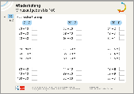
 | 10 |  | Rechentabellen
 | 21 |  | Entdeckerpäckchen
 | 22 |  | Finde passende Minusaufgaben für die Entdeckerpäckchen.
 | 23 |  | Sachaufgabe

